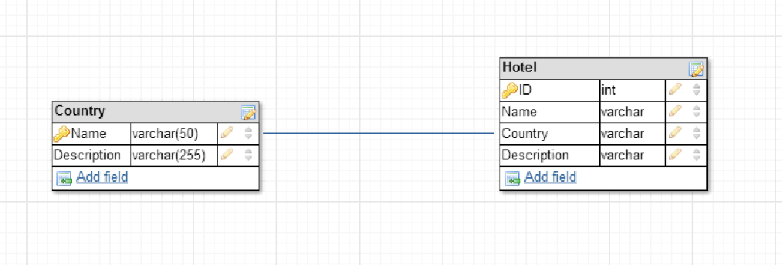
Рисунок 1 - Схема базы данных на сервере

Таблица 1

Описание функции | Метод запроса | Пример запроса
Получить список стран | GET | GET /restapi/country HTTP 1.1  Host: my.site.com  User-Agent: Internet-Explorer 9.0
Получить список отелей в стране | GET | //general form  GET /restapi/country/{Country.Name}/hotel  // example  GET /restapi/country/UA/hotel  HTTP 1.1  Host: my.site.com  User-Agent: Internet-Explorer 9.0
Добавить страну | POST | POST /restapi/country HTTP 1.1  Host: my.site.com  User-Agent: Internet-Explorer 9.0
Добавить отель в страну | POST | //general form  POST /restapi/country/{Country.Name}  //example  POST /restapi/country/UA/hotel  HTTP 1.1  Host: my.site.com  User-Agent: Internet-Explorer 9.0
Удалить определенный отель | DELETE | //general form  DELETE /restapi/hotel/{Hotel.ID}  //example  DELETE /restapi/hotel/12345  HTTP 1.1  Host: my.site.com  User-Agent: Internet-Explorer 9.0
Получить информацию об определенном отеле | GET | //general form  GET /restapi/hotel/{Hotel.ID}  //example  GET /restapi/hotel/12345  HTTP 1.1  Host: my.site.com  User-Agent: Internet-Explorer 9.0
Обновить информацию об определенном отеле | PUT | //general form  PUT /restapi/hotel/{Hotel.ID}  //example  PUT /restapi/hotel/12345  HTTP 1.1  Host: my.site.com  User-Agent: Internet-Explorer 9.0

